新型コロナワクチン接種の予診票 記入例 別紙４

下記を参考に太枠内の記入をお願いします。 記入漏れが無い様に事前に確認し接種に来て下さい。
事業所担当者は、会場に送り出す前に予診票が全て記入されているか適切に確認をして下さい。

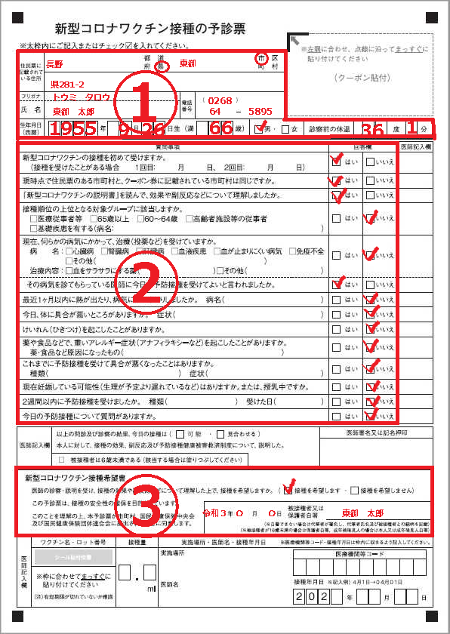
生年月日は「西暦」で記入。
体温は事業所で計り担当者が必ず記入して下さい。
「接種を希望する」
「日付」
「署名」を忘れずに記入して下さい。
血液をサラサラにする薬を飲んでいる方は、「はい」にチェックを入れ、別紙６に記入し持参して下さい。

